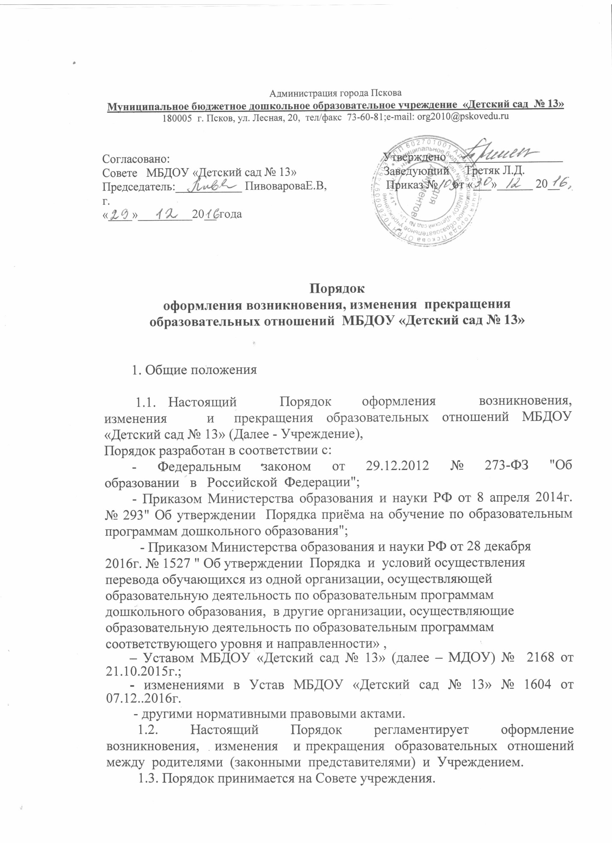

Администрация города Пскова
Муниципальное бюджетное дошкольное образовательное учреждение «Детский сад № 13»
180005 г. Псков, ул. Лесная, 20, тел/факс 73-60-81;e-mail: org2010@pskovedu.ru

Согласовано: Утверждено ___________________
Совете МБДОУ «Детский сад № 13» Заведующий Третяк Л.Д.
Председатель:___________ ПивовароваЕ.В, Приказ № от «___»______ 20__ г.
«____»_________20__ года

Порядок
оформления возникновения, изменения прекращения
образовательных отношений МБДОУ «Детский сад № 13»

1. Общие положения

1.1. Настоящий Порядок оформления возникновения, изменения и прекращения образовательных отношений МБДОУ «Детский сад № 13» (Далее - Учреждение),
Порядок разработан в соответствии с:
- Федеральным законом от 29.12.2012 № 273-ФЗ "Об образовании в Российской Федерации";
- Приказом Министерства образования и науки РФ от 8 апреля 2014г. № 293" Об утверждении Порядка приёма на обучение по образовательным программам дошкольного образования";
- Приказом Министерства образования и науки РФ от 28 декабря 2016г. № 1527 " Об утверждении Порядка и условий осуществления перевода обучающихся из одной организации, осуществляющей образовательную деятельность по образовательным программам дошкольного образования, в другие организации, осуществляющие образовательную деятельность по образовательным программам соответствующего уровня и направленности» ,
– Уставом МБДОУ «Детский сад № 13» (далее – МДОУ) № 2168 от 21.10.2015г.;
- изменениями в Устав МБДОУ «Детский сад № 13» № 1604 от 07.12..2016г.
- другими нормативными правовыми актами.
1.2. Настоящий Порядок регламентирует оформление возникновения, изменения и прекращения образовательных отношений между родителями (законными представителями) и Учреждением.
1.3. Порядок принимается на Совете учреждения.
1.4. Под образовательными отношениями понимаются отношения по реализации права граждан на образование, целью которых является освоение обучающимися содержания образовательных программ.

2. Возникновение образовательных отношений
2.1. Основанием возникновения образовательных отношений является приказ о приеме обучающегося на обучение в Учреждение.
2.2. В случае приема на обучение в Учреждение по образовательным программам дошкольного образования и (или) дополнительным общеобразовательным программам, реализуемым за счет физических лиц, изданию приказа о приеме лица на обучение в Учреждение предшествует заключение договора об образовании по образовательным программам дошкольного образования и (или) договора об оказании платных образовательных услуг по дополнительным общеобразовательным программам дошкольного образования.
2.3. Заведующий Учреждения издает приказ, о зачислении ребенка на обучение по программе дошкольного образования в Учреждение в течение трех рабочих дней после заключения договора. Приказ в трехдневный срок после издания размещается на информационном стенде и на официальном сайте Учреждения в сети Интернет.
2.4. Учреждение знакомит родителей (законных представителей) с Уставом, лицензией на осуществление образовательной деятельности, образовательными программами и другими документами, регламентирующими организацию и осуществление образовательной деятельности.
Факт ознакомления родителей (законных представителей) с лицензией на осуществление образовательной деятельности, Уставом, образовательными программами и другими документами Учреждения фиксируется в заявлении о приеме и заверяется личной подписью родителей (законных представителей) ребенка.
2.5. Прием в Учреждение на обучение по программам дошкольного образования осуществляется по личному заявлению родителя ребенка при предъявлении оригинала документа, удостоверяющего личность родителя (законного представителя), либо оригинала документа, удостоверяющего личность иностранного гражданина и лица без гражданства в РФ. Приём детей, впервые поступающих в Учреждение, осуществляется на основании медицинского заключения.
Для приема в МДОУ:
а) родители (законные представители) детей, проживающих на закрепленной территории, впервые поступающих в МДОУ, для зачисления ребенка в образовательную организацию дополнительно предъявляют оригинал свидетельства о рождении ребенка или документ, подтверждающий родство заявителя (или законность представления прав ребенка), свидетельство о регистрации ребенка по месту жительства или по месту пребывания на закрепленной территории или документ, содержащий сведения о регистрации ребенка по месту жительства или по месту пребывания. Приём детей, впервые поступающих в Учреждение, осуществляется на основании медицинского заключения.
б) родители (законные представители) детей, не проживающих на закрепленной территории, впервые поступающих в МДОУ, дополнительно предъявляют свидетельство о рождении ребенка;
в) родители (законные представители) детей, принимаемых в ДОУ в порядке перевода предоставляют личное дело обучающегося.
Родители (законные представители) детей, являющихся иностранными гражданами или лицами без гражданства, дополнительно предъявляют документ, подтверждающий родство заявителя (или законность представления прав ребенка), и документ, подтверждающий право заявителя на пребывание в Российской Федерации.
Иностранные граждане и лица без гражданства все документы представляют на русском языке или вместе с заверенным в установленном порядке переводом на русский язык.

2.6. Приём на обучение по программам дошкольного образования проводится на общедоступной основе без вступительных испытаний.
2.7. Дети с ограниченными возможностями здоровья принимаются на обучение по адаптированной образовательной программе дошкольного образования только с согласия родителей (законных представителей) и на основании рекомендаций психолого-медико - педагогической комиссии.
2.8. Порядок и условия приёма в Учреждение устанавливаются федеральным органом исполнительной власти, осуществляющим функции по выработке государственной политики и нормативно-правовому регулированию в сфере образования.
2.9. Права и обязанности обучающегося, предусмотренные законодательством об образовании и локальными нормативными актами Учреждения, возникают у лица, принятого на обучение, с даты, указанной в приказе о приёме лица на обучение.

3. Изменение образовательных отношений
3.1. Образовательные отношения изменяются в случае изменения условий получения образования по образовательной программе дошкольного образования или дополнительной образовательной программе, повлекших за собой изменение взаимных прав и обязанностей обучающегося и Учреждения.
3.2. Образовательные отношения могут быть изменены по инициативе родителей (законных представителей) обучающегося на основании письменного заявления.
3.3. Приказ издается на основании внесения соответствующих изменений в Договор об образовании по образовательной программе дошкольного образования.
3.4. Права и обязанности обучающегося, предусмотренные законодательством об образовании и локальными нормативными актами Учреждения изменяются с даты издания приказа заведующего Учреждения.

4. Прекращение образовательных отношений.
4. 1. Образовательные отношения могут быть прекращены в следующих случаях:
4.1.1. по инициативе родителей (законных представителей) несовершеннолетнего обучающегося, в том числе в случае перевода обучающегося для продолжения освоения образовательной программы в другую организацию, осуществляющую образовательную деятельность;
4.1.2. по инициативе организации, осуществляющей образовательную деятельность в порядке, установленным законодательством, а также в случае установления нарушения порядка приема в образовательную организацию;
4.1.3. по обстоятельствам, не зависящим от воли обучающегося или родителей (законных представителей) несовершеннолетнего обучающегося и организации, осуществляющей образовательную деятельность, в том числе в случае ликвидации организации, осуществляющей образовательную деятельность (регламентировано Приказом Минобрнауки России от 12.03.2014 N 177);
4.1.4. при завершении обучения (дошкольного образования). 4.2. Перевод обучающегося из одного общеобразовательного учреждения в другое осуществляется только с письменного согласия родителей (законных представителей) обучающегося. 4.3. Отчисление как мера дисциплинарного взыскания не применяется к обучающимся по образовательным программам дошкольного образования. Не допускается отчисление обучающихся во время их болезни. 4.4. Основанием для прекращения образовательных отношений является приказ об отчислении обучающегося из Учреждения.
На основании заявления родителей (законных представителей) обучающегося об отчислении в порядке перевода исходная организация в трехдневный срок издает приказ об отчислении обучающегося в порядке перевода с указанием принимающей организации.
4.5. Права и обязанности обучающегося, предусмотренные законодательством об образовании и локальными нормативными актами Учреждения, прекращаются с даты его отчисления из Учреждения.
4.6. При переводе и отчислении обучающегося (за исключение завершения обучения по образовательной программе дошкольного образования) Учреждение выдает родителям (законным представителям) медицинскую карту и личное дело ребёнка.

